
МИНИСТЕРСТВО НАУКИ И ВЫСШЕГО ОБРАЗОВАНИЯ РОССИЙСКОЙ ФЕДЕРАЦИИ
Федеральное государственное бюджетное образовательное учреждение
высшего образования
«МИРЭА» - Российский технологический университет»

РТУ МИРЭА

Отчёт по выполнению практического задания № 5.2
Тема:
«Работа с данными из файла»

 | Выполнил студент: | Данов Арсений Иванович
 | Группа: | ИКБО-10-23

Москва 2024

Цель:
Получить практический опыт по применению алгоритмов поиска в таблицах данных.

Задание:
Разработать программу поиска записей с заданным ключом в двоичном файле с применением различных алгоритмов.

Вариант:
Номер: 6
Алгоритм поиска:
Бинарный однородный без использования дополнительной таблицы
Структура записи файла (ключ – подчеркнутое поле):
Товар: название, код – шестиразрядное число

1.1 Формулировка задачи
Создать двоичный файл из записей (структура записи определена вариантом). Поле ключа записи в задании варианта подчеркнуто. Заполнить файл данными, используя для поля ключа датчик случайных чисел. Ключи записей в файле уникальны.

1.2 Ход решения
По рекомендации, оставленной в методических указаниях к практической работе, было решено сначала генерировать текстовый файл, а потом преобразовывать его в двоичный.
Заранее был создан файл с сотней случайных наименований товаров. Этот файл считывается в массив, из которого выбирается случайное наименование, которому в пару ставится случайное 6-значное число — код товара. Эта информация построчно записывается в текстовый файл.
После сохранения текстового файла он открывается для чтения и данные построчно считываются, после чего создаётся указатель на структуру product, в которую сохраняются данные товара. А уже структура записывается в двоичный файл. Так как она должна иметь фиксированный размер для коректной записи, данные в «сыром» виде сохранять нельзя, из-за чего используется структура.
Структура содержит одно поле типа int, а также статический массив типа char длиной в 50 символов, поэтому объём структуры: 4 байта + 50 * 1 байт = 54 байта.
Так как структуры имеют фиксированный размер, становится возможен прямой доступ к записям, сравнимый по сложности с индексацией в массиве. Для прямого доступа к n-й структуре необходимо сместиться на n * s байт, где s — размер в байтах одной структуры, после чего считать s байт, которые и будут являться нужной записью.

1.3 Исходный код программ
На рисунках 1-3 представлен исходный коды программ 1.а и 1.б, а также код листинга 1.
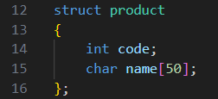
Рисунок 1 — Структура product
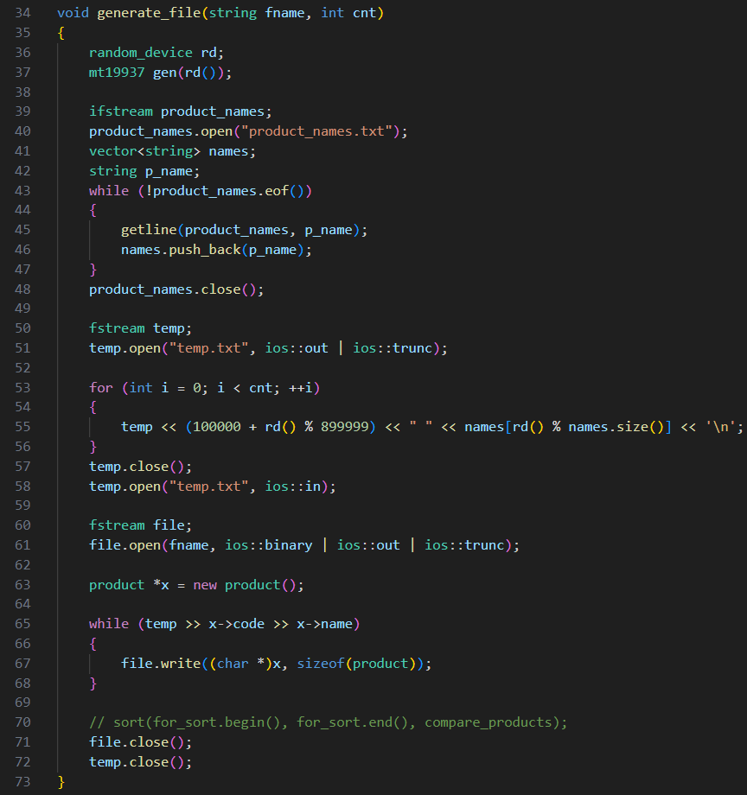
Рисунок 2 - Исходный код функции generate_file

1.4 Результаты тестирования
На рисунках 3-4 представлены результаты тестирования генерации двоичных файлов для 5 и 15 записей соответственно.
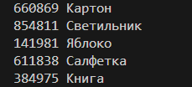
Рисунок 3 — Результат тестирования для 5 записей
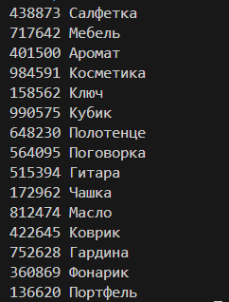
Рисунок 4 — Результат тестирования для 15 записей

2.1 Формулировка задачи
Поиск в файле с применением линейного поиска.
- Разработать программу поиска записи по ключу в бинарном файле с применением алгоритма линейного поиска.
- Провести практическую оценку времени выполнения поиска на файле объемом 100, 1000, 10 000 записей.
- Составить таблицу с указанием результатов замера времени.

2.2 Описание алгоритма
Линейный поиск очень простой алгоритм, из-за чего его сложность является линейной: O(n). Необходимо поочередно считывать все данные, сохраняя их в нужную структуру, и у этой структуры проверять совпадение кода с искомым. При совпадении необходимо вывести номер текущей записи, являющийся смещением.

2.3 Исходный код программ
На рисунке 5 представлен исходный код программы линейного поиска.
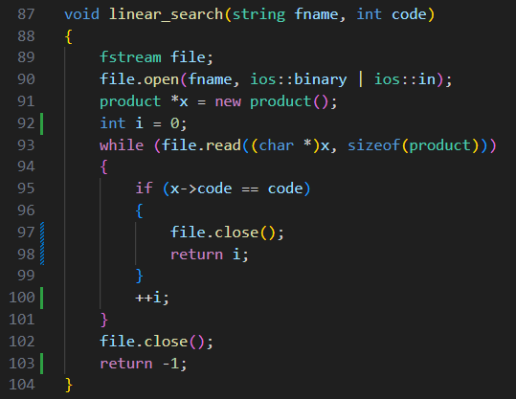
Рисунок 5 — Исходный код функции linear_search

2.4 Результаты тестирования
На рисунках 6-7 представлены результаты тестирования алгоритма линейного поиска, а в таблице 1 представлены результаты тестирования с замерами времени.
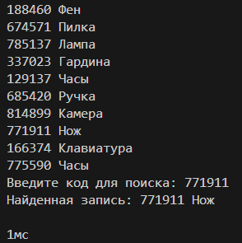
Рисунок 6 — Результат тестирования
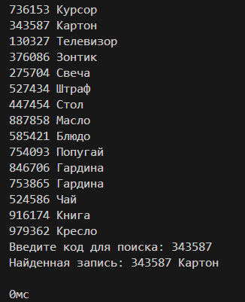
Рисунок 7 — Результат тестирования
Таблица 1 — Результаты тестирования линейного поиска
N | T, мс
100 | 0
1 000 | 0
10 000 | 1
100 000 | 4

3.1 Формулировка задачи
Поиск записи в файле с применением дополнительной структуры данных, сформированной в оперативной памяти.
- Для оптимизации поиска в файле создать в оперативной памяти структур данных – таблицу, содержащую ключ и ссылку (смещение) на запись в файле.
- Разработать функцию, которая принимает на вход ключ и ищет в таблице элемент, содержащий ключ поиска, а возвращает ссылку на запись в файле. Алгоритм поиска определен в варианте.
- Разработать функцию, которая принимает ссылку на запись в файле, считывает ее, применяя механизм прямого доступа к записям файла. Возвращает прочитанную запись как результат.
- Провести практическую оценку времени выполнения поиска на файле объемом 100, 1000, 10 000 записей.
- Составить таблицу с указанием результатов замера времени.

3.2 Описание алгоритма
Для оптимизации была создана структура table, у которой два поля типа int: код товара и ссылка на запись в файле с соответствующим кодом. Ссылкан на запись представляет собой индекс нужной записи в файле. Благодаря смещению «курсора» в файле на размер структуры, умноженный на количество структур для пропуска, можно получить прямой доступ к нужной записи в файле.
В начале происходит считывание всех данных из файла. Каждая запись сохраняется в структуру table в массиве структур. После считывания происходит сортировка по ключам и выполняется однородный бинарный поиск.
Однородный (равномерный) бинарный поиск является модификацией обычного бинарного поиска. Эта модификация заключается в следующем. Вместо трех указателей – l (нижняя граница интервала), h (верхняя граница интервала) и m (середина интервала) – используется только два: текущая позиция m и величина его измененияm δ. После каждого сравнения, не давшего равенства, можно установить m  m  δ и δ  δ / 2.

3.3 Исходный код программы
На рисунке 8 представлен исходный коды алгоритма бинарного поиска. На рисунке 9 представлен алгоритм считывания записи из файла при помощи прямого доступа.
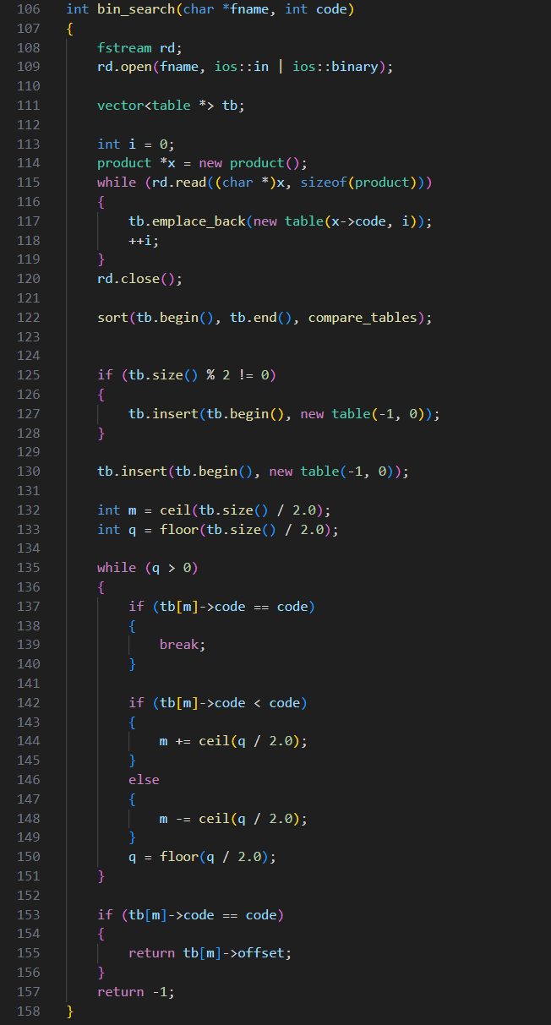
Рисунок 8 — Исходный код однородного бинарного поиска
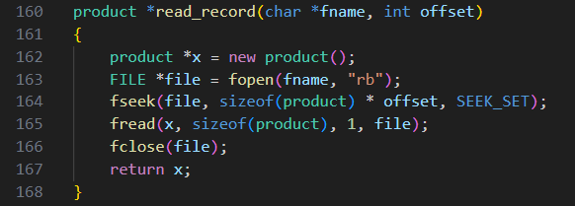
Рисунок 9 — Исходный код функции считывания записи по ссылке

2.4 Результаты тестирования
На рисунке 10-11 представлены результаты тестирования алгоритма поиска. В таблице 2 представлены результаты тестирования программы с учётом времени выполнения.
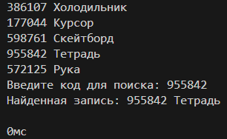
Рисунок 10 — Результат тестирования для 5 записей
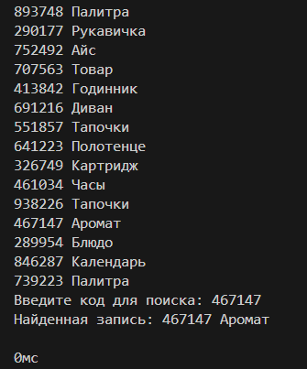
Рисунок 16 — Результат сортировки последовательности

Таблица 2 — Результаты тестирования бинарного поиска
N | T, мс
100 | 1
1 000 | 1
10 000 | 11
100 000 | 414

3.1 Выводы
В ходе решения поставленных задач был получен практический опыт по применению алгоритмов поиска в таблицах данных.
Поиск в таблицах данных обладает преимуществом оптимизации и удобства доступа, так как структуры данных гораздо удобнее и быстрее сортировать, с ними удобнее и безопаснее работать, чем напрямую с файлами. Благодаря использованию же ссылок на записи в файле оказывается возможно выполнять поиск по таблице данных, после чего получать строчку уже непосредственно из файла.

